致知達德
親屬．師友篇：寬大包容
接納多元觀點、容忍不同意見、體諒寬恕
故事：善待鄰人

- 看故事
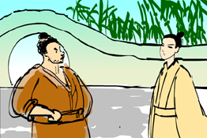 | 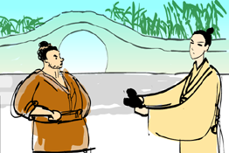
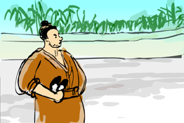 | 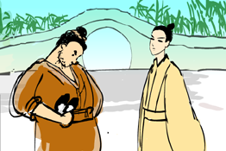
故事改編自（宋）蘇軾《東坡志林．卷四》

- 一起分享
- 沈驎士為甚麼把自己的鞋子給鄰居了呢？
- 故事中的鄰居，有哪些地方做得對？哪些地方做得不對？試加以說明。
- 如果你的同學誤以為你的物品是屬於他的，你會怎麼做？為甚麼？
- 沈驎士有甚麼地方值得我們學習？你認識有這種優點的人嗎？試和同學分享一下。

- 多讀一點名句
《大戴禮記．子張問入官》
水至清則無魚，人至察則無徒¹。
（水太清澈的話，就不會有魚；人過分苛求的話，就沒有同伴了。）

注釋：1. 徒：同伴、朋友

《論語．堯曰第二十》
寬¹則得眾²。
（做人寬宏大量，才能得到眾人的愛戴。）

注釋：1. 寬：解作寬宏大量
2. 眾：指群眾、眾人。這裏指眾人的心

原文：
謹權量，審法度，脩廢官，四方之政行焉。興滅國，繼絕世，舉逸民，天下之民歸心焉。
所重：民、食、喪、祭。
寬則得眾，信則民任焉，敏則有功，公則說。

（元）吳澄《元故都目龔國祥墓誌銘》
寬於待人，恪¹於奉公²。
（我們應該要寬厚地對待別人，而且也要謹慎而誠懇地處理公事，不能因為私人的感情而受到影響。）

注釋：1. 恪：謹慎而誠懇
2. 奉公：重視公事，不徇私情

典籍簡介：《東坡志林》 《東坡志林》為宋朝 蘇軾之著作。此書所載為蘇軾自元豐至元符二十年中之雜說史論，內容廣泛，無所不談。文章長短不一，或千言或數語，而以短小為多，皆信筆寫來，揮灑自如，體現了蘇軾行雲流水、涉筆成趣的文學風格。

